花蓮縣花蓮市明廉國民小學111學年度書法教育成果報告

主題：書法教育

年級：三年級

成果照片：
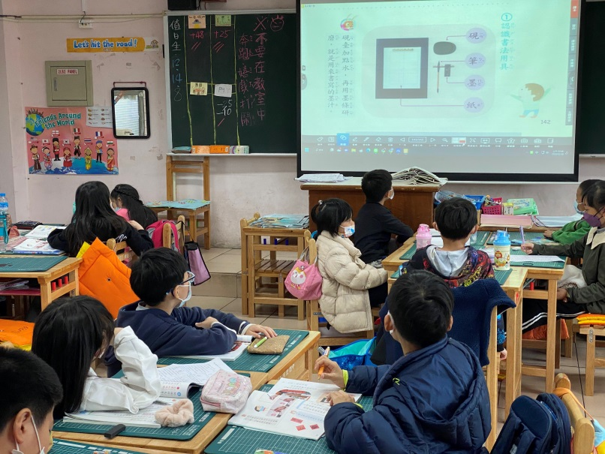 | 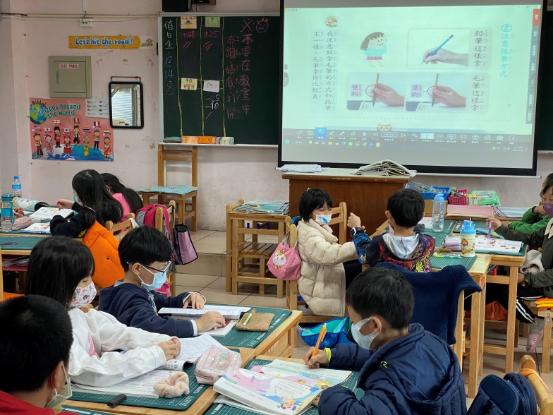
圖片說明：文房四寶介紹 | 圖片說明：不同的握筆方式
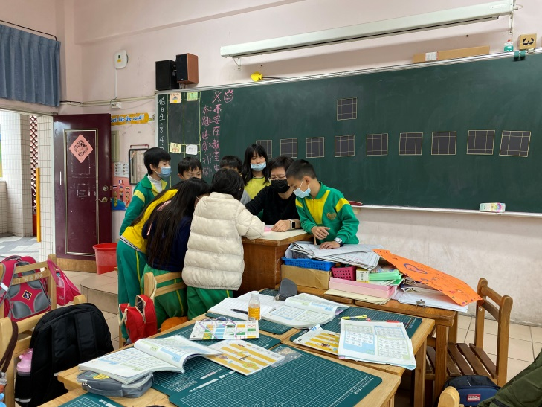 | 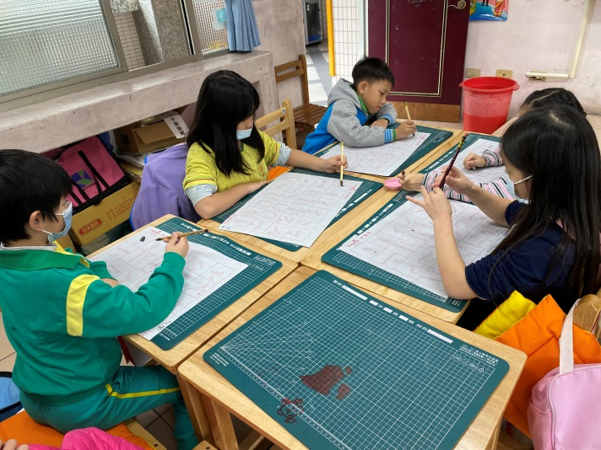
圖片說明：老師示範如何拿毛筆寫字 | 圖片說明：使用水寫布練習毛筆筆畫
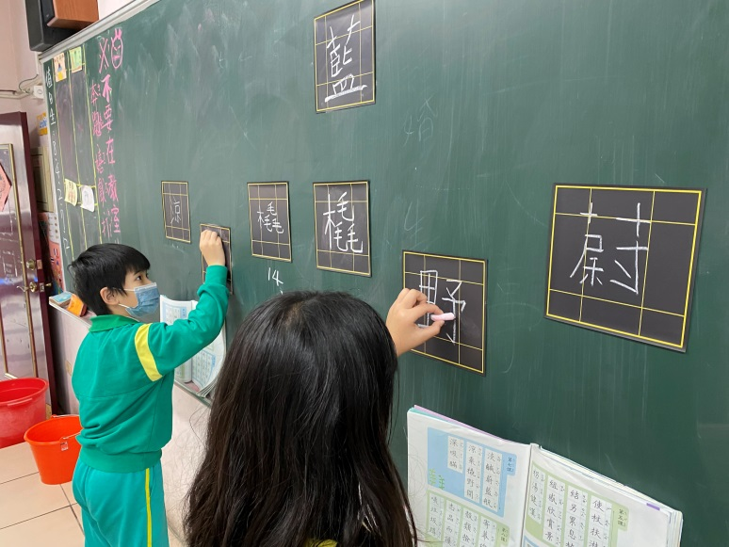 | 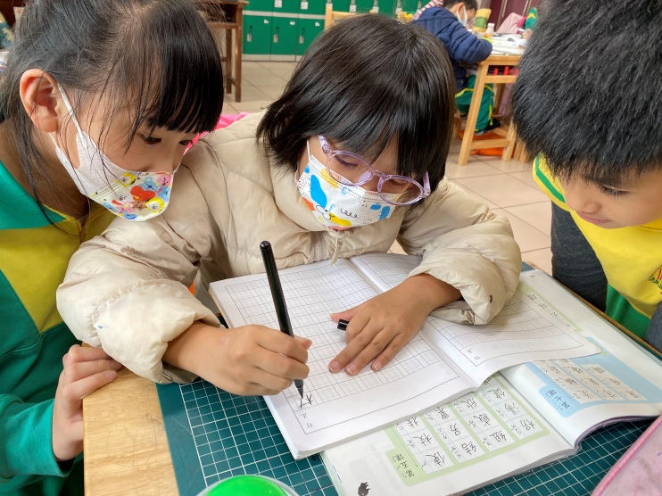
圖片說明：使用九宮格黑版習字 | 圖片說明：體驗科學毛筆寫字

